**Aide-mémoire**

**Éléments importants d’une planification en éducation physique et à la santé**

|  |  |
| --- | --- |
| **1. Organisation de la planification** |  |
| * Les documents de planification couvrent-ils toute la période demandée? |  |
| * Les documents de planification sont-ils organisés de façon à voir une répartition par mois ou par étape? |  |
| * Les documents de planification sont-ils organisés de façon à voir une répartition par niveau ou par cycle (dans le même document ou dans des documents séparés)? |  |
| * Les documents de planification couvrent-ils toutes les compétences de la discipline? |  |
| * Est-ce que chaque compétence est évaluée au moins deux fois dans l’année? |  |
| **2. Respect des encadrements prescriptifs (PFÉQ-PDA)** |  |
| Les documents de planification couvrent-ils les incontournables du programme de formation de l’école québécoise (PFEQ [1e cycle](https://cdn-contenu.quebec.ca/cdn-contenu/education/pfeq/secondaire/programmes/PFEQ-education-physique-secondaire-premier-cycle.pdf) – [2e cycle](https://cdn-contenu.quebec.ca/cdn-contenu/education/pfeq/secondaire/programmes/PFEQ-education-physique-secondaire-deuxieme-cycle.pdf)) et de la [progression des apprentissages](https://cdn-contenu.quebec.ca/cdn-contenu/education/pfeq/secondaire/progressions-apprentissages/PFEQ-progression-apprentissages-education-physique-secondaire.pdf) (PDA) qui sont énumérés ci-dessous?   * **Les 3 compétences :** agir dans divers contextes de pratique d’activités physiques, interagir dans divers contextes de pratique d’activités physiques et adopter un mode de vie sain et actif * **Les éléments importants :** * À l’aide de la PDA cibler les manifestations observables pour pouvoir déterminer si les élèves répondent aux critères d’évaluation (2-3 par moyen d’action) * Choisir un moyen d’action permettant d’observer ces manifestations * Évaluer les manifestations observables à l’aide du moyen d’action et non le moyen d’action dans sa globalité * Les manifestations observables doivent être présentes dans les trois critères d’évaluation |  |
|  |
| * Le matériel et les outils utilisés pour travailler les incontournables du PFÉQ et de la PDA figurent-ils dans la planification?   *Exemple : L’enseignant.e pourrait utiliser des supports technologiques comme les canevas en 2 clics du récit EPS, des vidéos ou d'autres documents informatisés (SAÉ, PDF, forms). Pourrait aussi indiquer si des tablettes, ENI ou autres outils technologiques seront utilisés. Spécifié si du matériel particulier est nécessaire, par exemple un ballon sonore pour un élève avec une déficience visuelle.*  *Le matériel sportif pour chaque activité n’a pas besoin d’être détaillé.* |  |
| * Est-ce que la pertinence des SAÉ, canevas, outils trouvés en ligne a été validé avant l’utilisation avec des groupes d’élèves?   *Les documents devraient toujours être validés en fonction des élèves devant nous avant d’être utilisés tel quel. Des changements dans les documents pourraient être nécessaires.* |  |
| **3. Enseignement et apprentissage** |  |
| * Les documents de planification montrent-ils l’utilisation de dispositifs variés?   *Exemple : L’enseignant.e pourrait faire des équipes selon le niveau de compétence des élèves, hétérogènes, au hasard, etc. Travail en atelier, en sous-groupe de besoin.* |  |
| * Les documents de planification montrent-ils des routines de début et de fin de cours?   *Les élèves doivent-ils passer au vestiaire? Ont-ils un échauffement en entrant dans le gymnase? Doivent-ils s’asseoir à leur place habituelle? Est-ce que l’enseignant est à la porte pour les saluer? Quand a lieu la prise de présence? ? Y-a-t-il un retour à la fin du cours? Les élèves doivent-ils passer au vestiaire? Que font-ils quand ils sont prêts? Y-a-t-il un temps de déplacement à prévoir?* |  |
| * Les documents de planification montrent-ils des approches pédagogiques ou des exigences particulières?   *Est-ce que l’école a une pratique efficace en éducation physique et à la santé dans son projet éducatif? Est-ce que l’école a une pratique efficace transversale pouvant être utilisée en EPS dans son projet éducatif?*  *Est-ce que d’autres approches sont utilisées?*  *Par exemple, l’enseignement explicite, l’activation des connaissances antérieures, partager les intentions d’apprentissage, utiliser un vocabulaire riche spécifique et précis, soutenir la motivation* |  |
| * [Des dispositifs](https://cybersavoir.cssdm.gouv.qc.ca/inclusionscolaire/comment-differencier/) de [différenciation pédagogique](https://inclusion-eps.uqam.ca/wp-content/uploads/sites/123/Demarche-reflexive-pour-favoriser-la-differenciation-pedagogique-en-education-physique-et-a-la-sante-EPS.pdf) sont-ils présents dans le document?   *Exemple de flexibilité pédagogique : L’enseignant.e pourrait offrir du matériel différent à certains élèves (ballon de plage pour jouer au volley-ball). Fournir des canevas de planification à cocher. Ajuster certaines règles du jeu, les dimensions du terrain, le nombre de joueur, etc.* |  |
| * Est-ce que des mesures de soutien à l’apprentissage sont présentes dans le document?   *Exemple : L’enseignant.e pourrait indiquer quand et combien de périodes de reprise ou de récupération seront offertes. Offrir un pair aidant à un élève en difficulté.* |  |
| **4. Évaluation (**[**Cadre évaluation**](https://cdn-contenu.quebec.ca/cdn-contenu/education/pfeq/cadres-evaluation/secondaire/francais/PFEQ-cadre-evaluation-education-physique-secondaire.pdf) **– Voir page suivante)** |  |
| * L’évaluation est-elle prévue dans la planification? *Voir le document normes et modalités de l’école pour savoir à quels bulletins mettre une note (au 1e cycle, il est permis de ne pas mettre de note au 1e bulletin).* |  |
| * **Est-ce que l’évaluation est en lien avec les critères des cadres d’évaluation**? (Voir à la page suivante le cadre d’évaluation prescrit par le ministère) * Vérifier si d’autres critères d’évaluation que les trois prescrits se retrouvent dans les documents de planification?   Les critères comme la participation, l’effort, le port des vêtements adéquats, le comportement, etc. ne devraient pas se retrouver dans les critères d’évaluation (à retirer au besoin) |  |
| * **Est-ce que la collecte de traces d’évaluation (suffisantes, pertinentes, variées et valides) est prévue tout au long de l’étape ?**   *Important : il faut amasser des traces à la 1e étape même si la note est remise seulement au 2e bulletin (1e cycle). Il est recommandé d’évaluer deux fois chaque compétence dans l’année.*  *Est-ce que des outils variés sont utilisés? (Grilles d’observation, entretient, auto-évaluation, feuille de plan d’équipe à remplir, etc.)* |  |

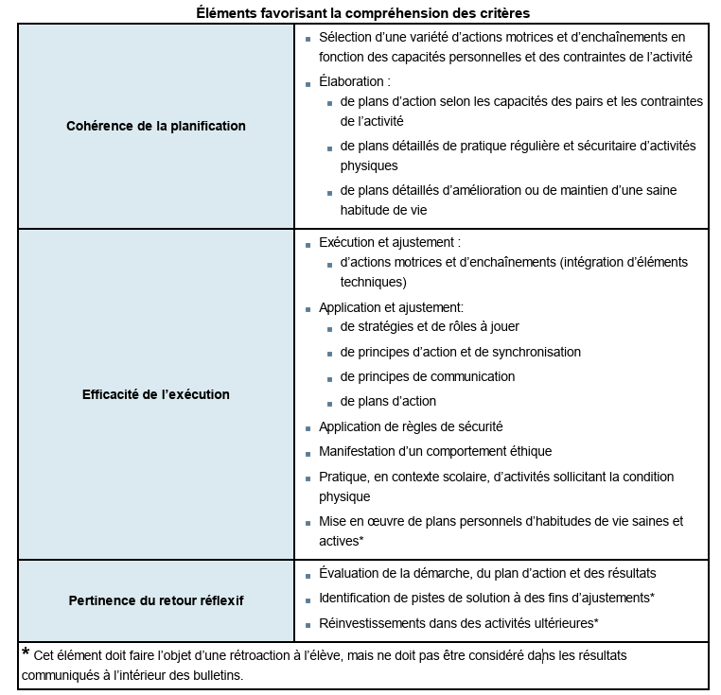

**Référence :** MEQ, *Cadres d’évaluation des apprentissages en éducation physique et à la santé* 2011